**Практическая работа №7**

«Применение отладочных классов в проекте. Отладка проекта»

**Цель работы**

Цель данной работы – изучить и применить отладочные классы в проекте для улучшения процесса поиска и исправления ошибок в коде.

**Задание 1: Создание отладочных классов**

1. Реализовала класс для отслеживания выполнения программы.
2. Добавила возможность логирования исключений в классе.

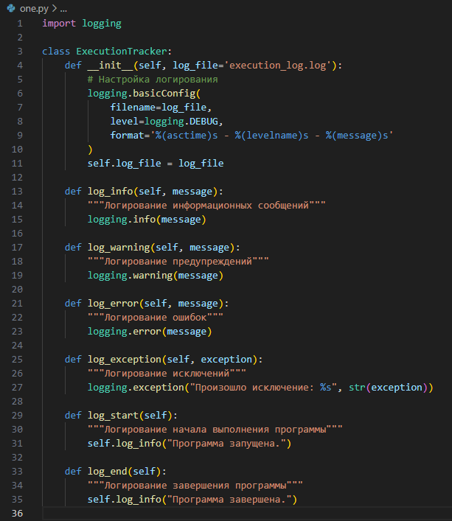

**Задание 2: Отладка проекта с использованием отладочных классов**

1. Внедрила отладочный класс в основной проект.

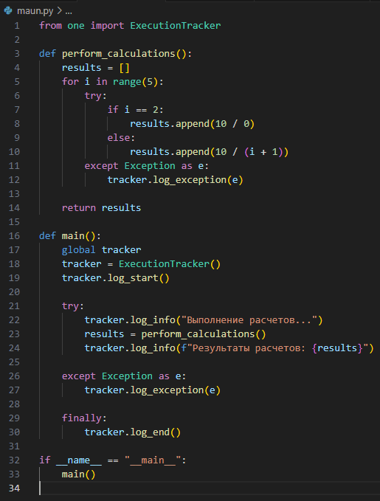

1. Провела тестирование, используя функционал класса для отслеживания ошибок.

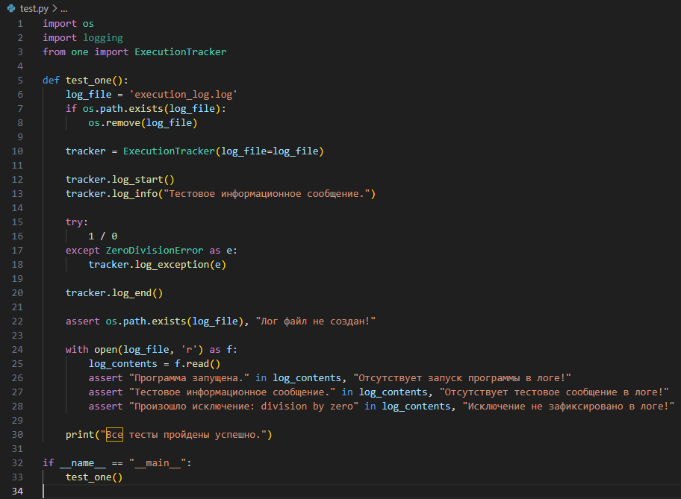

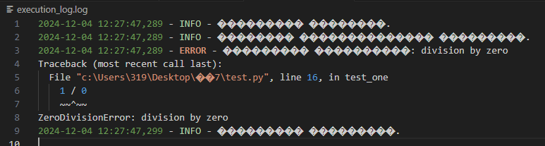

**Задание 3: Использование отладочного класса для анализа производительности**

1. Реализовала возможность измерения времени выполнения методов в отладочном классе.

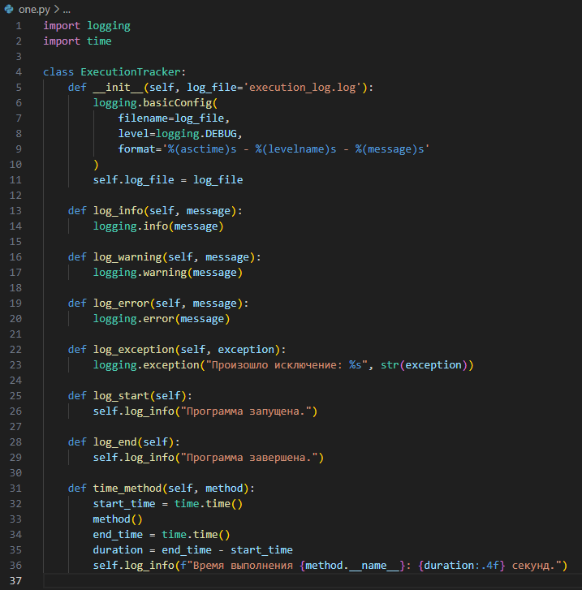 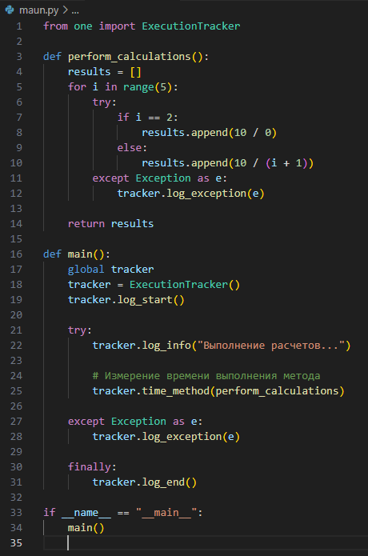

1. Проанализировала производительность одного из модулей проекта.

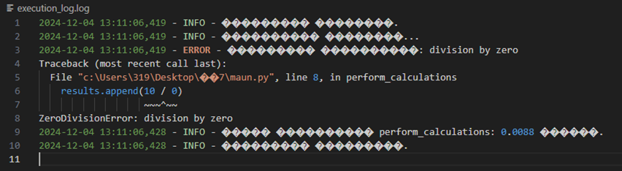

**Задание 4: Интеграция отладочного класса с логированием**

1. Добавила возможность автоматического сохранения логов в файл для дальнейшего анализа.

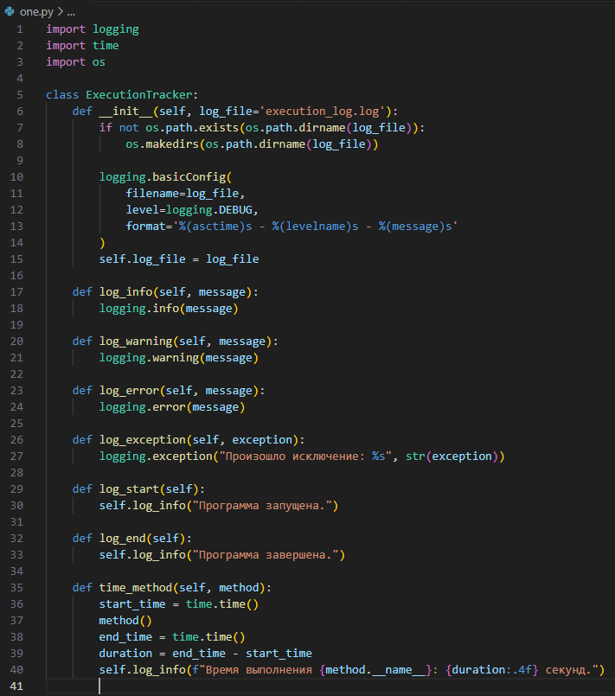

1. Проверила корректность логирования в проекте.

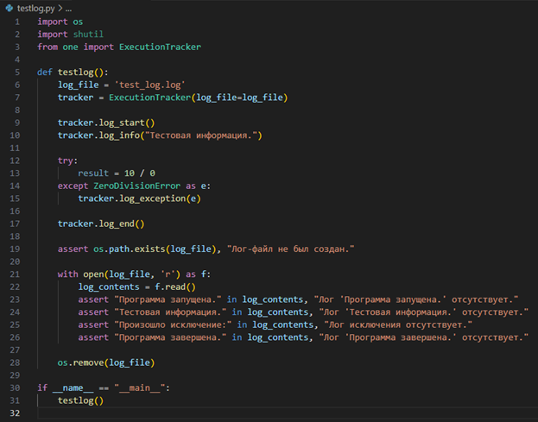

**Задание 5: Отладка многопоточной программы с помощью отладочного класса**

1. Применила отладочный класс для отслеживания ошибок в многопоточной программе.

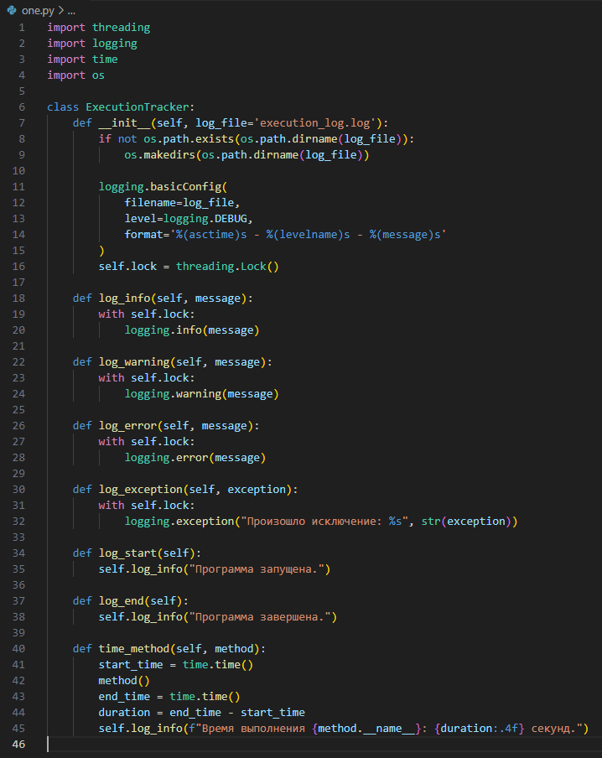

1. Проверила, корректно ли отслеживаются ошибки в разных потоках.

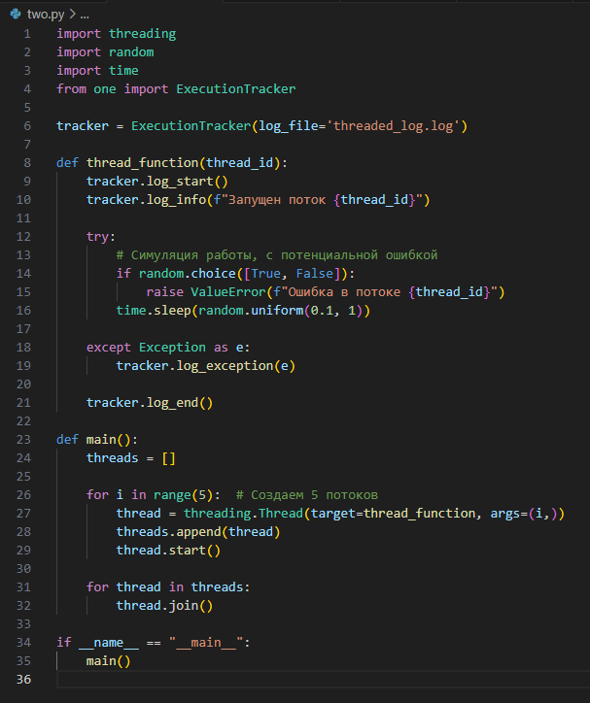

**Вывод**

Изучила и применила отладочные классы в проекте для улучшения процесса поиска и исправления ошибок в коде.